**1.Аналитическая часть**

**1.1 Описание архитектуры приложения**

Требуется разработать приложение «Управление договорными отношениями» с использованием технологий WPF C#, .NET Framework.

Разработать основной функционал:

Создание нескольких типов пользователей, с разными правами доступа.

Роли: Клиент, Менеджер.

Возможность создания клиентом договора, на которые могут откликаться менеджеры. Клиент назначает цену, которую он готов заплатить, в будущем менеджер создает договор, в котором эта сумма должна будет разбита на несколько частей которые выплачиваются в ходе завершения некоторых этапов работы.

Создать форму для авторизации зарегистрированных пользователей.

В системе будет 2 вида различных пользователей: Клиент и Менеджер. Пользователи будут входить в систему, используя эту форму. Они будут вводить свой логин и пароль. При попытке входа проверяется на совпадение в базе данных и должно вызываться сообщение об ошибке в случае неправильного ввода связки логин/пароль. После успешного входа пользователя в зависимости от их роли происходит перенаправление в следующие разделы:

* Клиент: «Личный кабинет клиента»
* Менеджер: «Личный кабинет менеджера»

Когда пользователь нажимает на кнопку «Выход» в любом окне/форме приложения, пользователь должен быть отключен от системы и совершен переход на окно авторизации.

**1.2 Анализ требований Use-casee**

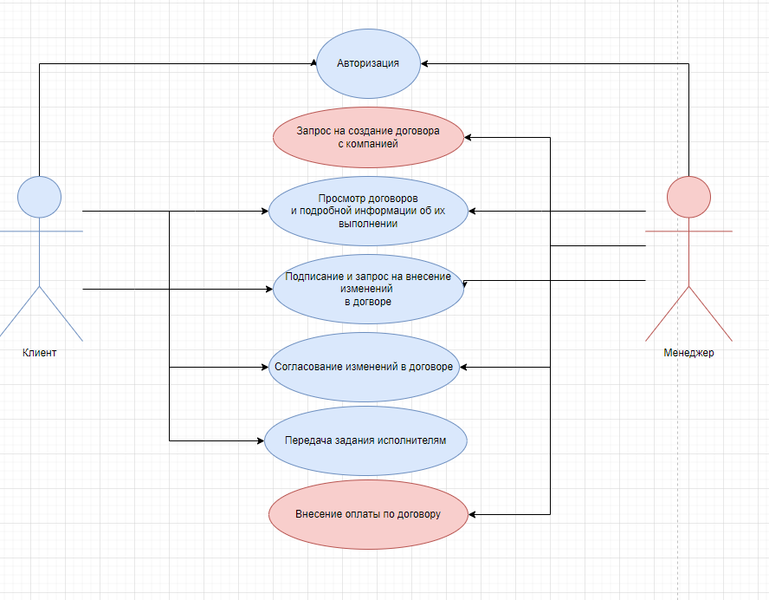

**1.3 Обоснование выбора средств разработки**

Для разработки был выбрана среда разработки Visual Studio, которая полностью удовлетворяет всем базовым требованиям разработки. В данной среде разработки есть возможность полностью реализовать весь функционал, причем еще и на языке C#, который, как раз, преподавался в нашем учебном заведении.

Для разработки дизайна приложения был выбран онлайн сервис Figma, с помощью которой можно обеспечить наилучший вид нашего приложения.